Opis Przedmiotu Zamówienia – KALENDARZE I TERMINARZE 2021 r.
Lp. | Nazwa produktu | Poglądowe wymiary | Opis | Zdjęcie poglądowe
1 | Kalendarz trójdzielny | 31x80 [cm] | Opis: kalendarz trójdzielny wraz ze zdjęciem panoramicznym w tle zgodnie z projektem AWL. Kalendarz na rok 2021.  Główka  Papier: tektura 1,9 mm oklejana papierem 150 g Zadruk: jednostronny 4+0 Format: 31x21 cm Uszlachetnienie: folia błysk Inne: otwór do zawieszenia  Całość  Zadruk: jednostronny 4+0 Format: 31x80 cm Kalendaria: 295x135 mm Papier plecki: karton 300 g Zadruk plecków: jednostronny 4+0 Inne: miejsce na reklamę pomiędzy kalendariami, bezbarwny pasek z czerwonym przesuwnym okienkiem, kalendarium trójjęzyczne (PL, GB, D) z numeracją tygodni, imieninami, mocowane na kleju do plecków kalendarza. | 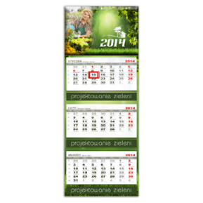
2 | Kalendarz biurkowy stojący | Wymiar podstawy: 30 x 14 cm  Wymiar kalendarium: 20 x 13 cm | Opis: Kalendarz piramidka na spirali, tygodniowy. Kalendarz na rok 2021.  Nadruk na okładce (kolor 4/0) i podstawie (kolor 4/0) według projektu Zamawiającego dostarczonego po wyborze Wykonawcy.  Kalendarium w układzie poziomym o wymiarze 20 x 13 [cm], trójjęzyczne (PL, GB, D), z imieninami. Kalendarium w kolorach szarości i burgundu. | 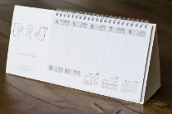
3 | Kalendarz roczny – plansza A1 | Wymiary: 594 x 841 mm | Kalendarz na rok 2021.  Wydruk na planszy formatu a1, kolor 4/0, projekt dostarczy Zamawiający po wyborze Wykonawcy.  Papier 180g, folia mat, lakier wybiórczy.  Na dole i górze listwy aluminiowe usztywniające kalendarz. Na górze uchwyt do zawieszenia na ścianie. | 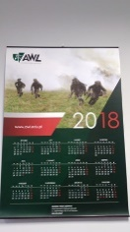
4 | Kalendarz prawnika gabinetowy | Format 20 x 22 cm | Gabinetowy kalendarz prawnika na rok 2021 to: tydzień na dwóch stronach; daty popularnych imienin i świąt; kalendarz miesiąca; skrócony roczny kalendarz; wykaz instytucji prawniczych.  Kolor: zielony wraz ze złotym grawerem imię i nazwisko;  Znakowanie: logo oraz pełne dane Uczelni na okładce.
5 | Terminarz wojsk lądowych | Wymiar: 15,5 x 21,5 cm | Terminarz A5 na rok 2021 o układzie dziennym – 1 dzień na stronie, kalendarium ozdobione zdjęciami wojskowymi. Sobota i niedziela osobno na stronach, ilość stron 400, ostre rogi okładki i bloku, perforacja narożników, tasiemka kremowa, papier biały.  Wewnątrz wojskowe treści informacyjne i teleadresowe, zaznaczone święta jednostek wojskowych. Sygnały alarmowe, ważne telefony, roczne plany pracy, pierwsza pomoc, skrócone kalendarium, tabele przeliczeniowe, obszerna baza teleadresowa (MON, Sztab Generalny WP, Wojska Lądowe, Marynarka Wojenna, Siły Powietrzne, WOT, Inspektorat Wsparcia Sił Zbrojnych, Szkolnictwo wojskowe, Sądownictwo, Prokuratura i Żandarmeria Wojskowa, szpitale wojskowe, hotele WAM...), miejsce na notatki itp.  Projekt graficzny okładki dostarczy Zamawiający po dokonaniu wyboru Wykonawcy. Nadruk okładki kolor 4/0. | 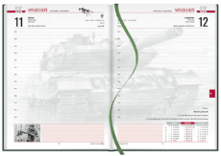
6 | Terminarz A4 z wytłoczonym logo | Wymiary: 28cm x 21,5 cm | Terminarz A4 na rok 2021 o układzie dziennym – 1 dzień na stronie, sobota i niedziela osobno na stronach, ilość stron 400, zaokrąglone rogi okładki i bloku, perforacja narożników, tasiemka zielona, papier kremowy.  Materiał: Oprawa z materiału skóropodobnego z przeszyciami.  Kolor: Zielony  Nadruk: tłoczone logo AWL. | 